Государственное бюджетное дошкольное образовательное учреждение
детского сада № 69 с приоритетным осуществлением деятельности
по физическому развитию детей
Красносельского района Санкт-Петербурга

Технология

Развитие связной речи у детей младшего дошкольного возраста
«В гостях у сказки «Репка»
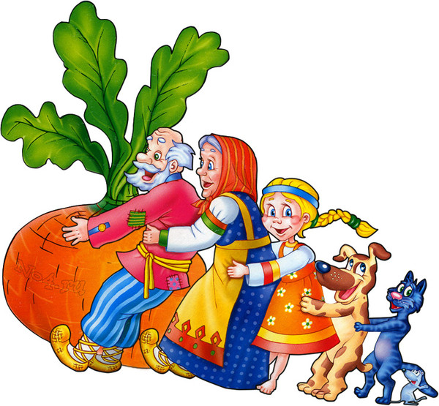

Подготовила и провела: Студеникина
Надежда Ивановна

Санкт-Петербург
2014 год

Программное содержание:
- развивать внимание, формировать у детей желание рассказывать вместе с воспитателей, побуждать детей договаривать и повторять вслед за воспитателем отдельных слов и фраз; уточнять представления детей о том, кто что ест (мышка – корочку хлеба и сыр, кошка – молочко, собака – косточку);
-ктивизировать в речи детей глаголы: лакать, грызть, есть;
-способствовать воспитанию интонационной выразительности речи, использованию методики ТРИЗ в играх «Хорошо-плохо», «Сложи картинку», «Громко-тихо, быстро-медленно», «На что это похоже»;
-закреплять знание сказки в драматизации.

Материал: игрушка мышонок, настольный театр «Репка», дидактические игры «Сложи картинку», «На что это похоже», «Загадки».

Ход занятия.

Воспитатель : Дети, кто это там пищит?
Дети: Мышонок!
Воспитатель: А где он, давайте его найдём! (Дети вместе с воспитателем ищут мышонка). Из какой сказки убежал мышонок?
Дети: «Курочка ряба», «Глупый мышонок», «Репка».
Воспитатель: дети, а какие мышата: хорошие или плохие?

Дети отвечают вместе с воспитателем:

Воспитатель: В сказке «курочка Ряба» мышонок плохой, он разбил яичко, де и баба теперь плачут. В сказке «Глупый мышонок» мышонок тоже плохой – он не слушал маму, капризничал, и его съела кошка. А в сказке «Репка» мышонок хороший, он помог старому дедушке вытянуть репку. Дети, давайте посмотрим: какие части тела есть у мышонка.

Дети: Голова, туловище, лапы, уши, хвост и т.д.

Воспитатель: А на что похож хвост? (Дети перечисляют: на змею, на шнурок, скакалку…). А как вы думаете, наш мышонок плохой или хороший? А вы знаете, что у нашего мышонка есть друзья? Они живут вот в этих сундучках, но нам нужно угадать: кто же они?

Загадка: у них есть уши, голова, глаза, туловище, лапы и хвост – кто они?
(Дети предлагают разные ответы: лиса, кот, медведь…).

Воспитатель: Ах, я забыла вам сказать, что один друг живёт в лесу, он зимой – белый, летом – серый, у него длинные уши, прячется от волка под ёлку.
(Дети узнают зайца, и воспитатель достаёт картинку из сундучка).

Воспитатель: В другом сундучке живёт косолапый зверь, зимой спит в берлоге, а летом любит есть ягоды и мёд, но он очень боится пчёл.
Дети: Медведь.
Воспитатель: В третьем сундучке живёт рыжая красавица, очень хитрая и ловкая, любит зайчиков и курочек (лиса). Вот видите, вы угадали всех зверей-друзей мышонка. Да, и у зайчика, и у лисы, и у медведя есть голова, туловище, глаза, лапы, уши, хвост. Но все они отличаются друг от друга и по другим признакам. А сейчас мышонок приглашает вас и своих друзей в сказку «репка» Давайте вспомним, о чём эта сказка.

Воспитатель рассказывает сказку, давая детям возможность договорить за ним фразы.

Воспитатель: Посадил дед репку. Выросла репка большая-пребольшая (показывает вместе с детьми). Пошёл дед репку тянуть. Тянет-потянет, а вытянуть не может (дети вместе с воспитателем проговаривают слова). Позвал дед кого?
Дети: Бабку.

Воспитатель вместе с детьми повторят: бабка за дедку, дедка за репку, тянут-потянут, а вытянуть не могут.

Воспитатель: А кто же ещё прибежал тянуть репку?
Дети: Внучка.

Воспитатель: Давайте с вами тихо позовём её. Не слышит. А теперь давайте громко позовём. А сейчас ещё громче. Пришла внучка. А кто ещё решил помочь?
Дети: Жучка (воспитатель вместе с детьми повторяет всю последовательность).

Воспитатель: А кто же ещё бежит на помощь? Давайте позовём кошку. А давайте её медленно позовём (растягивая слово), а теперь быстро. А кто ещё им помогал? А что случилось в конце сказки?
Дети: Дед с бабой вымыли репку, почистили, поделили по кусочку.

Воспитатель: А чем дед с бабой угостили собачку, кошку и мышку за то, что они помоги им вытащить репку?
Дети: Косточкой, молочком, сыром.

Воспитатель: А что кошка будет делать с молочком:
Дети: Лакать из блюдца.

Воспитатель: А собачка с косточкой? А мышка с сыром?
Дети: Собачка будет грызть косточку, а мышка есть сыр.

Воспитатель: А как вы думаете, как удалось деду вырастить такую большую репку?
Дети: Дед за ней ухаживал, землю копал, поливал, полол.

Воспитатель: А если бы мышка не помогла, смог бы дед вытащить репку?

Варианты ответов детей: нет или да, так как позвал бы кого-то ещё.

Воспитатель: А теперь давайте покажем представление по сказке «Репка» для наших гостей и мышонка.

Воспитатель надевает детям маски героев. Инсценировка сказки.

Воспитатель: Давайте похвалим себя за то, что сказка всем понравилась. Скажем друг другу «молодец» и погадим по головке. Попрощаемся со всеми гостями и с мышонком.

